

2024年肯尼亚五大行业展
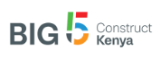
展会介绍
● 展会时间：2024年11月06-08日 展会地点：内罗毕萨里特展览中心
● 主办单位：DMG 展会类型：建筑建材
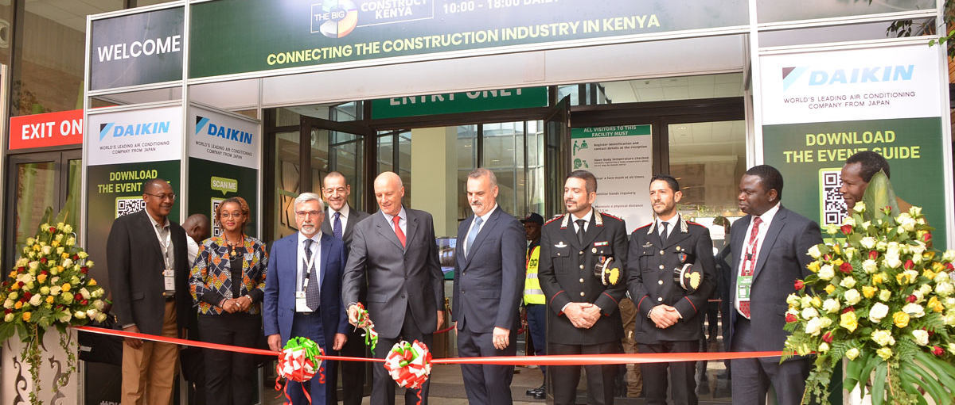
肯尼亚五大行业展览会（Big 5 Construct Kenya）由主办方DMG EVENTS展览公司主办，是全球三大建材展big5系列展之一。自2016年首届举办以来，每年一届。
上届展会总面积25000平方米，参展企业来自中国、南非、迪拜、美国、塞尔维亚、土耳其、伊朗等，参展人数达8000人。参展观众分别为建筑供应商、房地产开发商、建筑师、承包商、工程师、咨询师、制造商和分销商等等。
2024肯尼亚五大行业展将于2024年11月06-08日在肯尼亚内罗毕萨里特展览中心举办，将吸引来自超过20个国家的500余家展商参展，将吸引36，000余名观众参观。肯尼亚五大行业展览会将来自建筑行业的专业人士，是建筑建材企业进军卡塔尔的绝佳平台 !
国际展商 | 参展人数 | 辐射国家 | 展会面积
500+ | 36,000+ | 100+ | 31,000+

市场机遇
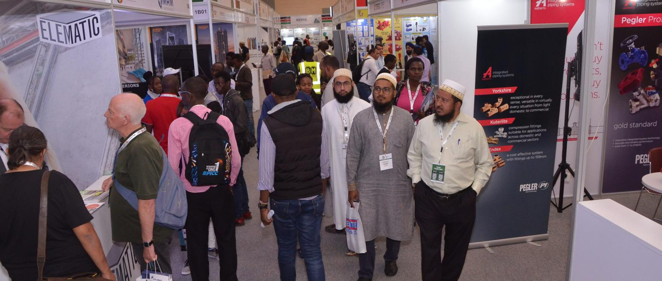

肯政府推动2030远景规划（Vision 2030），将能源、基础设施和建筑业、农业、制造业、采矿业、旅游业、批发和零售业、金融服务业和信息产业等列为重点发展领域。期望2030年前加入新兴工业化及中等收入回家。肯尼亚受益于基础设施，包括房屋和建筑的每年超过8.0%的快速发展，肯尼亚市场发展迅速，并接近市场成熟阶段。在过去的三年中，肯尼亚住房增加了12%，而建筑维修在同一时间增长了6%。肯尼亚蒙巴萨建筑行业的蓬勃发展将带动当地办公楼和购物中心的发展，从而增加对于装饰的需求。此外，每年4.4%的城镇人口增长率，以及与日俱增的向城镇迁移的农村人口将带动民用和商用建筑的发展。
肯尼亚的建筑建材市场在2021年达到了166亿美元的规模，并且预计在2023年到2026年之间的年均增长率将超过5%。
2017年7月由G20发布的《全球基础设施展望报告》称，为实现联合国可持续发展目标（SDGs），至2040年，肯尼亚需2060亿美元以进行基础设施建设，比目前投资水平高出41%；至2030年，需310亿美元以实现全民用水用电目标。此外，报告预测，未来两年肯人口将增加3500万人，经济增长率保持在5.5%。
城镇化发展和中产阶级人群持续扩大提高肯尼亚消费需求，肯尼亚民众也渐趋青睐购物中心等消费场所，高涨的需求促使肯尼亚境内外投资者将大型商场的建设作为重点开发领域。
肯尼亚建筑业主要由运输和建筑/住房这两个主要的基础设施部门驱动。根据肯尼亚2016年经济调查报告显示，在2015-2025年期间，肯尼亚建筑业预计年均增长率为7.3%，这为肯尼亚建筑机械设备市场的繁荣奠定了一种积极的基调。
肯尼亚建材市场上的供应商多样化，其中中国的建筑材料占据了很大的市场份额数据显示，中国供应商也提供了各种类型的建材，如水泥、沙子、石子、木材、瓷砖、玻璃等，丰富了市场的选择。肯尼亚的建材市场正在逐步实现现代化，已经建立了专业的建材市场和展销中心，如内罗毕的卡伦大商场和基苏木的马赛市场。这些现代化的建材市场提供了更好的展示和交易平台，有利于市场的健康发展。
总之，肯尼亚建材市场正在快速发展，得益于政策支持、城市化进程加速以及多样化的供应商等因素。同时，现代化的建材市场和技术创新，也为中国企业进入肯尼亚建材市场提供了更好的发展平台和机遇。
招展范围
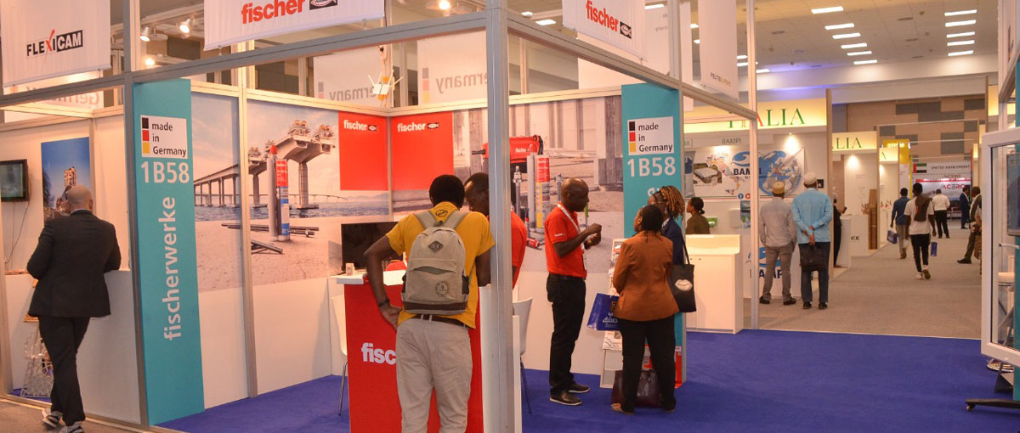
- 建筑及装饰材料：卫浴洁具、门窗及配件、门窗机电及门控系统、橱柜、厨卫设施、石材、建筑陶瓷、石膏制品、天花吊顶、塑料建材等；
- 建筑五金：钢材、铝材、不锈钢、金属板材、龙骨、丝网、护栏围栏、钢结构、脚手架、建筑五金配件、五金工具等；
- 木材及木制品、板材：木材、木制品、竹制品、人造板材、建筑木模板；实木地板、复合地板、强化地板、防静电地板；复合木材、木塑材料、防火板、三聚氰胺板、PVC复合材料、树脂板、装饰纸等；
- 建筑化工：建筑涂料、漆料、粘合剂、胶粘剂、胶带、添加剂、助剂、填料、保温材料、防水材料、建筑防腐、玻纤材料等；
- 加热及制冷类：加热，通风和空调组件、制冷系统和设备、水暖和水处理技术、泵、阀门，管道和配件、进出和起重设备等；
- 混泥土及工程机械类：模板和脚手架、混凝土和水泥设备、建筑和商用车辆、配料设备、采矿机械和设备等等；
合作单位
同类展会
